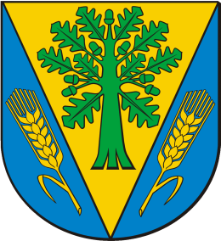

Gminny Ośrodek Kultury Sportu i Turystyki w Dębowcu

Łączka, ul. Widokowa 10, 43 – 426 Dębowiec,   
tel. **33 858 83 51**; **512 298 558**

[www.goksit.pl](http://www.goksit.pl), [gok@debowiec.cieszyn.pl](mailto:gok@debowiec.cieszyn.pl)

**Protokół rozstrzygnięcia konkursu modelarskiego  
,,Zostań konstruktorem samolotu – operacja Adolphus”**

Z posiedzenia Komisji Konkursowej konkursu modelarskiego pt. „**Zostań konstruktorem samolotu – operacja Adolphus**”, organizowanego przez Gminny Ośrodek Kultury, Sportu i Turystyki w Dębowcu pod patronatem Starosty Powiatowego.

Komisja konkursowa w składzie:

1. Jerzy Szendzielarz
2. Gabriela Hałgas
3. Marta Szymik - Telesz
4. Marcelina Tomosz

Po dokonaniu oceny prac, które wpłynęły na Konkurs, według zgodności z tematyką, komisja postanowiła przyznać nagrody, zgodnie z Regulaminem „Zostań konstruktorem samolotu – operacja Adolphus” następującym osobom:

Kategoria wiekowa: 7 - 10 lat

1. Adam Iwanowski
2. Jan Dulewski
3. Anna Kraszewska  
   Patrycja Berek
   1. Kategoria wiekowa: 11 - 14 lat
4. Paweł Telma
5. Kamil Herda  
   Dawid Brudny
6. Natan Hydzik  
   Wiktor Kurzyca

Kategoria wiekowa: 15 - 18 lat – brak złożonych prac